様式第１号

登録用紙

環境家計簿

みなまたエコダイアリー

　　　　　～取り組み宣言～

「私たちは、地球温暖化に目を向け、CO２排出量の削減、

　資源の有効活用を図り、環境にやさしい暮らし、行動を

　行うことを宣言します！」

●○　我が家の宣言！！　○●　※特に我が家で力を入れたいこと

■宣言日：　　　　　年　　　月　　　日■

　　■宣言者■

　　　　　○家の代表者

　　　　　　氏名：　　　　　　　　　　　　　　　　　　　　　　　　　歳

　　　　　〇郵便番号：〒　　　　　　　　　　　〇自治会区域：　　　　区

　　　　　〇住　　所：

○電話番号：

　　　　　○家族の役割分担

　　　　　　【例】子どもたち･･･省エネ省資源担当（節電・節水など）

　　　　　　　　　　 お母さん･･･買い物での省資源担当（マイバックや自転車利用など）

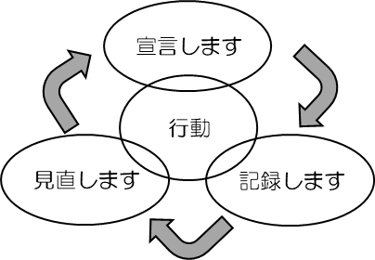・・・・・取り組みをすすめるしくみ・・・・・・・・・・・・・・・・・・・・・・・・・・・

「宣　言」→環境にやさしい暮らしのために

　　　　 　 取り組むことを宣言します。

「行　動」→宣言したことを行動します。

「記　録」→行動したことを記録します。

「見直し」→記録を見て行動を見直し、

　　　　　　次の宣言に反映します。